Halloween

‘Op’ de Geestenberg
Helaas geen tocht dit jaar maar een ...............
Kleurwedstrijd

- Kies een kleurplaat en print hem uit  - Op de Boog en ’t Karregat worden ze uitgedeeld  - Lever deze uiterlijk 23 oktober in bij Orka  - In de brievenbus  - Op dinsdagavond vanaf 19.00 geopend  - Op zondag 30 oktober ’s avonds komen we de 10 prijswinnaars persoonlijk thuis hun prijs overhandigen.  Vermeld duidelijk je naam, adres en leeftijd  op de kleurplaat | 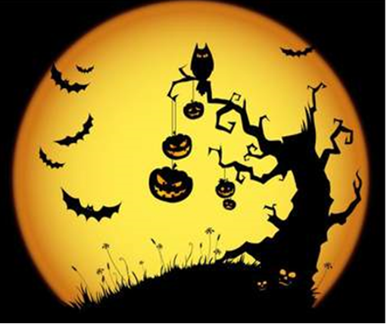
Doe je mee?

